Tìm công do trường lực thực hiện khi một vật chuyển động dọc theo một phần của

vòng tròn

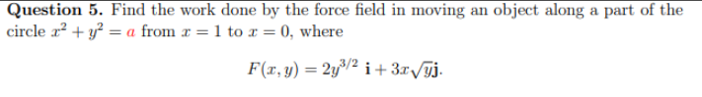

Find the work done by the force field in moving

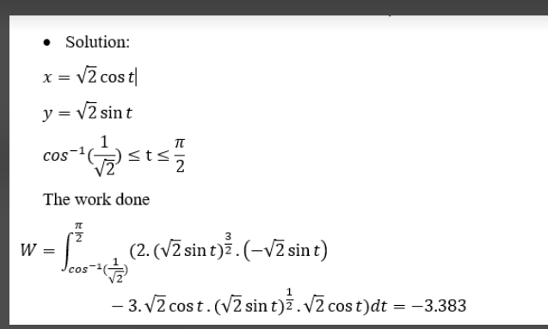

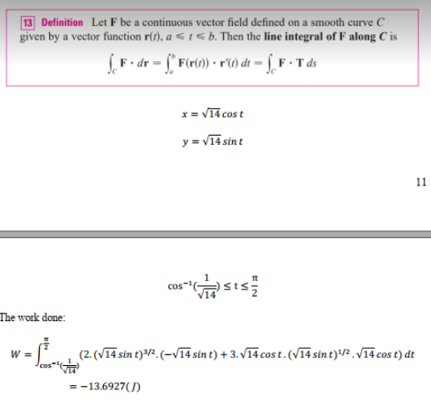

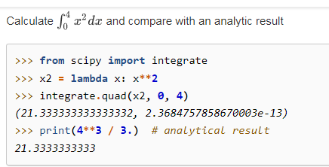

The work done is -13.6927 (J)

The work done is -4.5590 (J) a = 2

tui bấm lại thì ra -1.535 (j)

x = sqrt(a – y2)

y = sqrt(a – x2)

F = 2.y\*\*3/2

Cú pháp: scipy.integrate.quad (func, a, b)

Return: Trả về tích phân của một đa thức.

calculate differential equation(tính toán phương trình vi phân)

h = 1e-5

It means 1 × 10−5. In other words, 0.00001.